Lastnosti alkanov
Fizikalne lastnosti alkanov
Preberi tekst v učbeniku na str. 131 in 132 Splošna formula alkanov. V zvezek zapiši naslov , prepiši tekst in odgovori na vprašanja.
- Alkani so nepolarne spojine. Vez med C-C je nepolarna, vezi C-H pa rahlo polarna, vendar je molekula simetrična. ( poglej kovalentno vez)
- Alkani so netopni v vodi. Voda je polarno topilo, zato se v njej ne topijo nepolarne snovi.
- Alkani imajo manjšo gostoto od vode. Alkani plavaj na vodi.
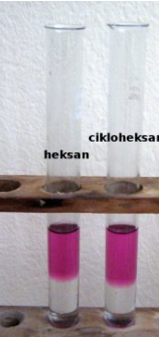
- V tekočih alkanih se topijo nepolarne snovi. Glej sliko.
Slika prikazuje:
netopnost alkanov v vodi,
alkani imajo manjšo gostoto od vode
jod( nepolarna snov ) se topi v alkanih.

- Vrelišče in tališče alkanov narašča s številom ogljikovih atomov.

Naloge:

- 2. in 3. trditev lahko preveriš doma s parafinom( košček sveče).

- Kateri alkani so pri sobni temperaturi plini?

- Podana so vrelišča treh izomerov pentana: pentan = 36 °C, 2 metil butan = 27 °C ,
2,2 dimetil propan = 9° C. Kako razvejanost alkana vpliva na vrelišče?

- Graf prikazuje topnost nerazvejanih alkanov v vodi pri sobno temperaturi. Ali lahko trdimo, da topnost alkanovv vodi pad z daljšanjem verige ogljikovih atomov v molekuli? Utemelji odgovor.








